Настаева Г.Д.,
ст. преподаватель КРИПКРО

Аналитическая справка
по итогам исследования качества общеобразовательной подготовки обучающихся СПО по предмету «Биология» в 2019 году
по Республике Калмыкия

На основании письма Федеральной службы по надзору в сфере образования и науки от 08.10.2019 года № 13-446 «О проведении исследования качества общеобразовательной подготовки обучающихся СПО в 2019 году» и на основании приказа от 24.10.2017 года №1491 «О проведении исследования качества общеобразовательной подготовки обучающихся СПО в 2019 году», по Республике Калмыкия в исследовании приняли участие две образовательные организации СПО: Башантинский колледж имени Ф.Г.Попова (филиал) федерального государственного бюджетного образовательного учреждения высшего образования «Калмыцкий государственный университет имени Б.Б. Городовикова» и бюджетное профессиональное образовательное учреждение Республики Калмыкия «Элистинский политехнический колледж».
По Российской Федерации общее количество участников составило 6363 обучающихся, по Республике Калмыкия 8 обучающихся: по 4 человека из двух образовательных организаций СПО. КИМ проверочной работы состоит из 14 заданий, различающихся формой и уровнем сложности, максимальный первичный балл - 32. На выполнение работы отводится 1ч 30 минут (90 минут). Задания контролируют степень овладения знаниями и умениями базового курса биологии и проверяют сформированность биологической компетентности.

Анализ выполненных заданий
Сравнение средних значений выполнения заданий по РФ и РК представлены в таблице 1.
Таблица 1

Среднее значение выполнения заданий по РК

№ |  | Кол-во ОО | Кол-во участников | Ср. значение выполнения заданий (%)
1 | Российская Федерация |  | 6336 | 35,4%
2 | Республика Калмыкия | 2 | 8 | 44,7 %
2 | - Башантинский колледж им. Ф.Г. Попова (филиал) | 1 | 4 | 50.2 %
2 | - БПОУ РК «Элистинский политехнический колледж» | 1 | 4 | 39,3 %

Среднее значение выполнения заданий по РФ составляет 35,4%, по РК – 44,7%. Башантинский колледж им. Ф.Г. Попова (филиал) показывает результаты выше, чем по РФ и по РК. Результаты Элистинского политехнического колледжа ниже, чем по РК, но выше результатов РФ.

Анализ выполнения заданий по критериям достижения требований показывает, что наиболее низкий результат выполнения по заданиям №10.1- 12% по РК, по РФ – 40%; №11.1 – 12% по РК и по РФ – 30%; № 12.1– 12% по РК и по РФ –25%; №12.2 – 12% по РК и по РФ – 30%. Задание №10 проверяет знание и понимание основных правил наследования групп крови – задание повышенного уровня. Задания №11 проверяет знания о составе и деятельности органоидов клетки. Задания №12 – проверяет знания о строении и работе молекулы ДНК, умение работать с таблицей генетического кода, решать задачи по расчёту азотистых оснований нуклеиновых кислот. Следовательно, можно говорить о слабых знаниях по разделу «Основы генетики».
Ноль процентов выполнения заданий показывают обучающиеся Башантинского колледжа по заданиям №11.1 и №12.1. обучающиеся Элистинского политехнического колледжа не смогли выполнить задания №6.1, которое проверяло умение вести расчёты необходимого количества витаминов, используя табличные данные. Ноль процентов также составляет выполнение заданий №10.1 №12.2 и №12.3.
Статистика по отметкам

Регион |  | Кол-во уч. | Распределение групп баллов в %
 |  | Кол-во уч. | 2 | 3 | 4 | 5
Вся выборка |  | 6336 | 53.4 | 28.2 | 14.2 | 4.2
 | Республика Калмыкия | 8 | 25 | 37.5 | 37.5 | 0

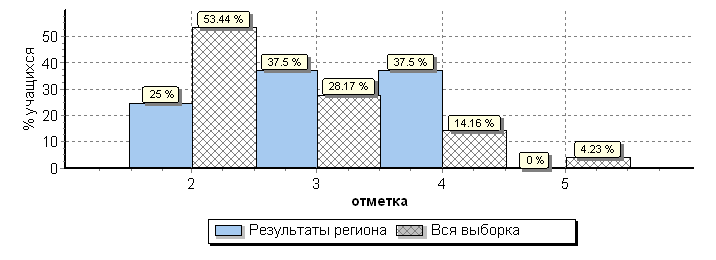

Анализ полученных отметок показан на общей гистограмме отметок по сравнению количества отметок «2», «3», «4» и «5» по Республике Калмыкия по сравнению с Российской Федерацией. Количество отметок «2» по республике 25%, «2» по РФ – 53,44%, «3» - по РК – 37,5% и по РФ – 28,17%. По количеству полученных отметок «4» в Республике Калмыкия результат выше, чем по Российской Федерации на 23,34%. Отметку «5» по РК составляет 0,0%, а по РФ – 4,23% .
Качество обученности по РК составило 37,5%, а по РФ – 18,4%.
Средний процент выполнения заданий учащимися группы баллов «2» составляет 21,6%, учащимися группы баллов «3» - 46,2% и учащимися группы баллов «4» - 58,6%.

Ср. % выполнения заданий группами учащихся
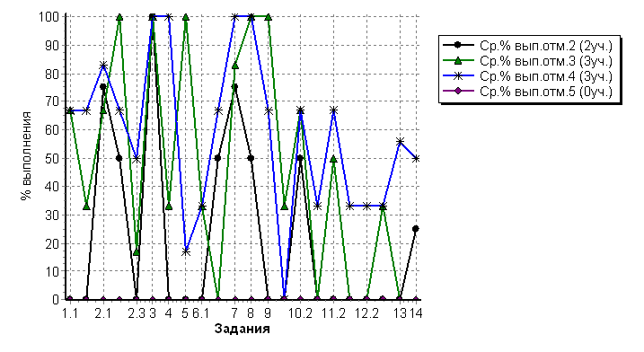

Таким образом, на основании анализа результатов исследования качества общеобразовательной подготовки обучающихся СПО по предмету «Биология» в 2019 году по Республике Калмыкия можно сделать выводы:
- обучающиеся РК показали хороший результат усвоения базового уровня знаний по биологии, который превышает данные по РФ на 9, 3%;
- низкий уровень знаний – выполнение заданий на 39,3%, показывает БПОУ РК «Элистинский политехнический колледж»;
- выявляется наличие недостаточной сформированности знаний и понимания основных положений биологических теорий (клеточная, эволюционная теория Ч. Дарвина); сущность законов Г. Менделя, закономерностей изменчивости; умения решать элементарные биологические задачи, составлять элементарные схемы скрещивания и схемы переноса веществ и энергии в экосистемах (цепи питания).

